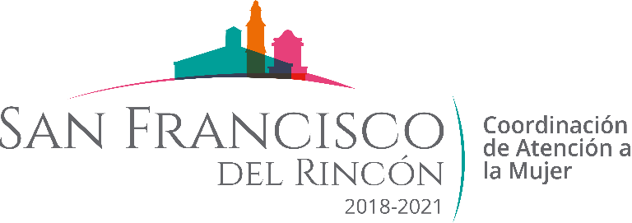

En el mes de marzo, conmemorando el Día Internacional de la Mujer se realizaron varias actividades virtuales.
Iniciamos el 8 de marzo con la obra de teatro/monologo “Libre o Muerta como la calandria” trasmitida a través de la página oficial del municipio en Facebook.

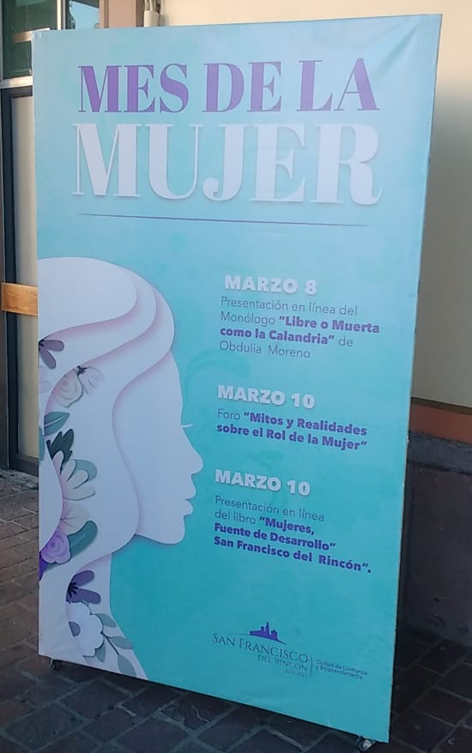

El día miércoles 10 se realizo el foro en línea
“Mitos y realidades sobre el rol de la Mujer” donde
tuvimos como panelistas a distinguidas mujeres de
distintos ámbitos públicos y privados originarias de nuestro municipio.

El viernes 12 de marzo se hizo la presentación del libro “Mujeres fuentes de Desarrollo” donde se reconoce la labor de mujeres empresarias, profesionistas, altruistas y con trayectoria nacional e internacional de nuestro municipio.
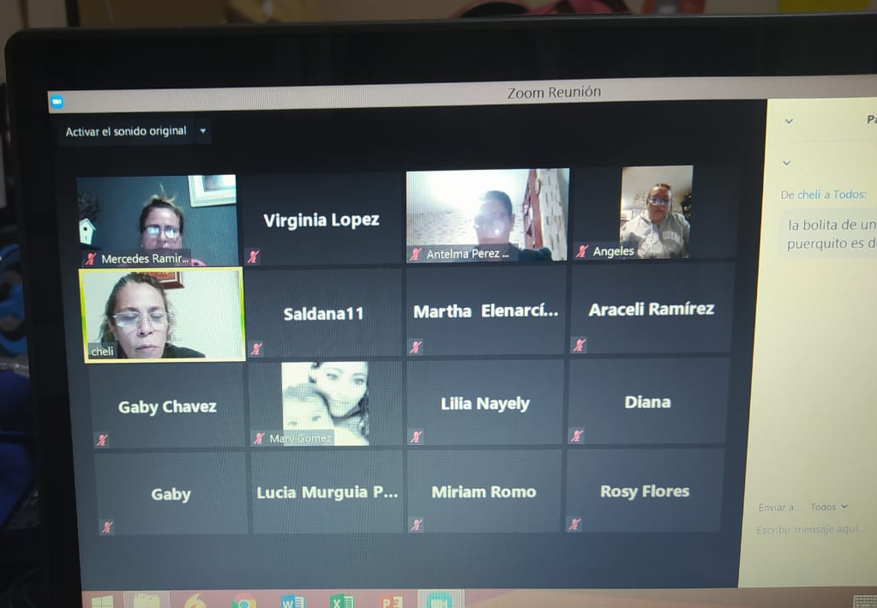
Durante todo el mes se llevaron a cabo otras actividades como la renovación de placas de la campaña para la prevención de la violencia de genero “Yo + segura” en los distintos establecimientos que forman parte de la misma; se dio inicio a los talleres de emprendimiento y auto empleo ahora en la modalidad virtual donde las mujeres aprenden manualidades como moños y pasta para realizar figuras.

